**Actividad 8: Diseño de subredes**

.

**Competencia a desarrollar:** Diseñar esquemas de subredes de manera eficiente para satisfacer las restricciones de conectividad de una organización.

**Ejercicio 1**

Nuestra labor es realizar un diseño de subredes del siguiente diseño de red y asignar direcciones IPv4 a cada equipo terminal y cada interface del ruteador. La dirección IP de red que hemos recibido para realizar el diseño lógico de la red es **192.168.10.0** con una prefijo de red original de **/24**. Además de las subredes que se requieren para las interfaces del ruteador y que se muestran en la imagen, se desea contar con **tres subredes adicionales** para crecimiento futuro.

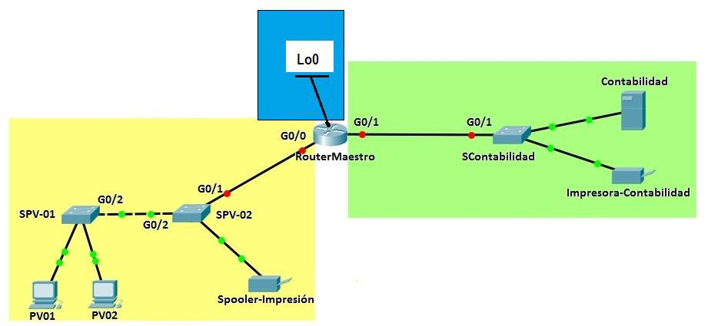

Para dar servicio a este diseño físico de red y tomando en consideración el crecimiento a futuro

1. ¿Cuántas subredes necesitamos crear en total? ___________
2. ¿Cuántos bits debe tomar prestados de la porción de hosts para crear la cantidad requerida de subredes? ___
3. ¿Cuántas direcciones de host utilizables por subred hay en este esquema de direccionamiento? _______
4. ¿Cuál es el valor de la máscara en notación punto decimal para este esquema de subneteo? __________
5. ¿Cuál es el desplazamiento en el byte crítico? ____

Crea el esquema de direccionamiento:

|  |  |  |  |  |
| --- | --- | --- | --- | --- |
| **# Subred** | **Dir. IP Subred** | **Primera IP Asignable** | **Última IP Asignable** | **Dir. IP Broadcast** |
| 0 |  |  |  |  |
| 1 |  |  |  |  |
| 2 |  |  |  |  |
| 3 |  |  |  |  |
| 4 |  |  |  |  |
| 5 |  |  |  |  |
| 6 |  |  |  |  |
| 7 |  |  |  |  |

Utiliza la información del diseño lógico de la red para realizar la asignación de direcciones IPv4, máscaras de subneteo y default Gateway (en los casos que aplique) de cada equipo indicado en la tabla.

Por motivos de estandarización se ha decidido que:

* A la subred **amarilla** se le asignaría la **subred 0**
* A la subred **verde** se le asignaría la **subred 1**.
* A la subred **azul** se le asignaría la **subred 2**.
* A las interfaces Giga Ethernet y Loopback se les asignará la última dirección IP válida de la subred.
* A los equipos terminales (PC’s, impresoras, servidores, etc.) se les asignarán las primeras direcciones IP válidas de cada subred.

|  |  |  |  |  |
| --- | --- | --- | --- | --- |
| **Dispositivo** | **Interface** | **IP Address** | **Subnet Mask** | **Default Gateway** |
| **RouterMaestro** | **G0/0** |  |  | **N/A** |
|  | **G0/1** |  |  | **N/A** |
|  | **Lo0** |  |  | **N/A** |
| **PV01** | **NIC** |  |  |  |
| **PV02** | **NIC** |  |  |  |
| **Spooler-Impresión** | **NIC** |  |  |  |
| **Impresora-Contabilidad** | **NIC** |  |  |  |
| **Contabilidad** | **NIC** |  |  |  |